项目名称  Project Name |  | 密级  Confidentiality Level
企鹅家具 |  | 仅供收件方查阅
项目编号  Project ID | 版本  Version | 文档编号  Document Code
 | 1.0 | Project ID_ 001

Penguin Furniture Software Requirements specification
企鹅家具 系统需求规格说明书

Prepared by  拟制 | 赵冠华 | Date  日期 | 2019-06-19
Reviewed by  评审人 |  | Date  日期
Approved by  批准 |  | Date  日期

Revision Record
修订记录
Date  日期 | Revision Version  修订版本 | CR ID /Defect ID  CR/ Defect号 | Sec No.  修改章节 | Change Description  修改描述 | Author  作者
6.19 | 1.0 |  | 全篇 | 初稿 | 赵冠华 刘杨

目录
1 Introduction 简介 6
1.1 Purpose 目的 6
1.2 Scope 范围 6
2 General description 总体概述 7
2.1 Software perspective 软件概述 7
2.1.1 About the Project 项目介绍 7
2.1.2 Environment of Product 产品环境介绍 7
2.2 Software function 软件功能 7
2.3 User characteristics 用户特征 8
2.4 Assumptions & Dependencies 假设和依赖关系 8
3 Specific Requirements 具体需求 9
3.1 系统用例 9
3.2 注册&登录模块 9
3.2.1 注册 10
3.2.2 登录 11
3.2.3 主页展示 12
3.3 个人信息管理 13
3.3.1 个人资料管理 14
3.3.2 修改/添加地址 14
3.3.3 修改密码 15
3.3.4 查看已购订单 16
3.3.5 查看个人中心 16
3.4 商品展示 16
3.4.1 选择商品类型 17
3.4.2 浏览商品 18
3.4.3 查看商品详情 20
3.4.4 查看商品评价 20
3.4.5 评价已购商品 22
3.5 购物车管理 22
3.5.1 加入商品 23
3.5.2 选择商品 25
3.5.3 商品结算 26
3.6 订单&结算 27
3.6.1 生成商品订单 27
3.6.2 选择寄件地址 28
3.6.3 选择支付方式 29
3.6.4 选择快递公司 30
3.6.5 支付商品订单 31
3.3 数据字典 33
3.3.1 数据字典 33
3.3.2 E-R关系图 36
4 Performance Requirements 性能需求 36
4.1 时间性能需求 36
4.2 系统开放性需求 36
4.3 界面友好性需求 37
4.4 系统可用性需求 37
4.5 可管理性需求 37
5 Interface Requirements 接口需求 39
5.1 User Interface 用户接口 39
5.2 Software Interface 软件接口 39
5.3 Hardware Interface 硬件接口 40
5.4 Communication Interface 通讯接口 40
6 Overall Design Constraints 总体设计约束 41
6.1 Standards compliance 标准符合性 41
6.2 Hardware Limitations 硬件约束 41
6.3 Technology Limitations 技术限制 41
7 Software Quality Attributes 软件质量特性 42
7.1 Reliability 可靠性 42
7.2 Usability 易用性 42
8 Requirements Classification 需求分级 43
9 Appendix 附录 44

Keywords 关键词：
企鹅家具 商品 购物 订单
Abstract 摘要：
本需求规格说明书，说明了企鹅家具的功能结构、详细功能介绍、数据字典和功能、接口需求等。通过系统用例图、活动图和功能结构图等描述，讲解了企鹅家具的详细需求，系统包含用户登陆&注册、个人信息管理、商品展示、购物车管理、订单&结算五个模块的功能
List of abbreviations 缩略语清单：
Abbreviations缩略语 | Full spelling 英文全名 | Chinese explanation 中文解释
GD | General description | 总体概述
SP | Software perspective | 软件概述
B/S | Browser/Server | 浏览器/服务器
PC | Personal computer | 台式个人电脑
DAO | Data Access Object | 数据访问对象

1 Introduction 简介

1.1 Purpose 目的
该需求规格说明书是关于企鹅家具的功能需求和性能需求的描述，说明书的预期读者为：
用户；
项目管理人员；
测试人员；
设计人员；
开发人员。

重点描述了用户登陆&注册、个人信息管理、商品展示、购物车管理、订单&结算五个模块的功能需求，明确所要开发的软件应具有的功能、性能与界面，使系统分析人员及软件开发人员能清楚的了解用户的需求

1.2 Scope 范围
本文档描述了企鹅家具项目总体概述，企鹅家具系统的功能需求、系统用例、数据字典、E-R关系图、性能需求、接口需求、总体设计约束、软件质量特性、需求分级等描述，不包含企鹅家具系统的具体设计内容。

2 General description 总体概述

2.1 Software perspective 软件概述

2.1.1 About the Project 项目介绍
企鹅家具是一个购买居家商品的网站，用户通过注册登录进入企鹅家具。在企鹅家具中，用户可以看到各种各样的商品，通过点击查看商品的详细信息和其他用户发布的商品评价，用户也可以评论商品。用户可以将商品加入购物车，也可以直接购买。点击购买后系统会生成定单及地址信息，同时给用户提供可选择的结算方式和寄送方式。

2.1.2 Environment of Product 产品环境介绍
系统采用B/S结构，服务器端需要配置程序的运行环境（JDK8），安装mysql 数据库，用户端只需要通过浏览器就可以访问该网站。

2.2 Software function 软件功能
功能概述：用户通过注册登录进入企鹅家具主页。从主页可以查看所有商品，点击商品能进入并查看该商品的具体信息和其他用户发布的商品评价，用户同时也可以对这些商品进行评价。用户还可以在查看商品页面点击订阅来关注这些商品。用户可以将商品加入购物车，也可以直接购买。
该系统有用户登陆&注册、个人信息管理、商品展示、购物车管理、订单&结算五个功能模块。

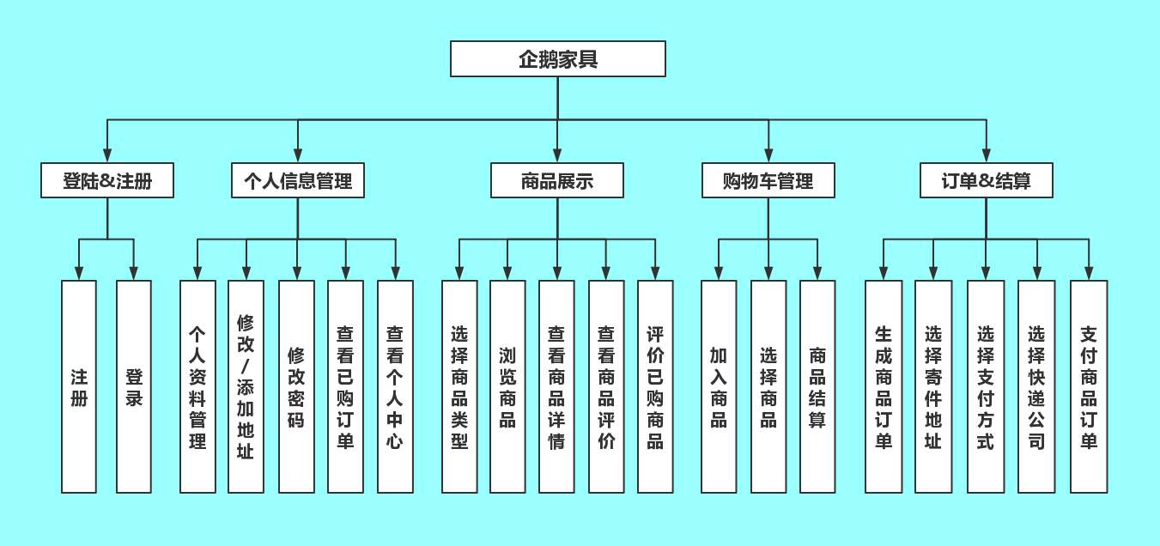

2.3 User characteristics 用户特征
普通用户：查看商品、查看评价、评价商品、购物车管理、购买商品
管理员：商品管理、评论管理、用户管理、订单&结算管理
管理员同时也是用户，拥有用户的特征，但用户不一定是管理员

2.4 Assumptions & Dependencies 假设和依赖关系
本系统使用Java语言进行开发，采用mysql进行数据的存储，，系统采用B/S结构，用户只需要通过浏览器就可以访问网站。

3 Specific Requirements 具体需求

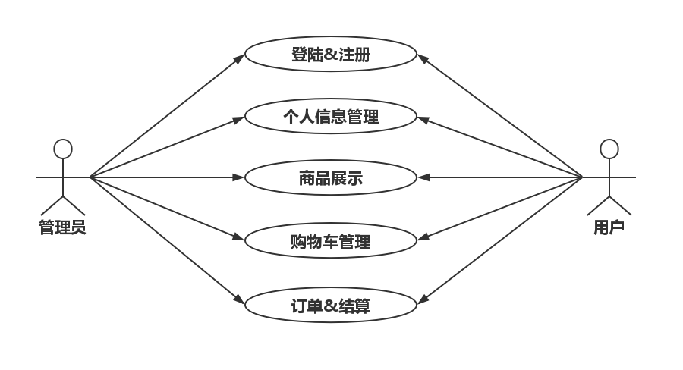
3.1 系统用例

3.2 注册&登录模块
简介：
为用户进行登录注册等操作提供保障，用户完成操作后可以进入商品购物网站。
用户注册： 提供用户注册新账号的功能
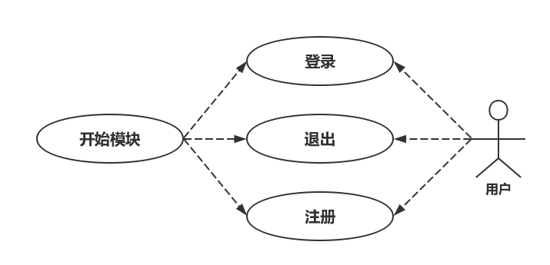
登录：提供用户登录的功能

3.2.1 注册
1 介绍
新用户进入企鹅家具首页，需要先注册账号，输入用户名，密码及邮箱账号，若用户名是3位到20位不含非法字符、密码是6位到18位只由字母和数字组成、邮箱格式正确，便提示信息正确，向邮箱发送激活邮件，用户通过链接成功注册，进入登录页面，若用户名、密码和邮箱任一不符合规定则提示错误。
2 输入
输入来源：用户名
用户密码
邮箱账号
3 处理
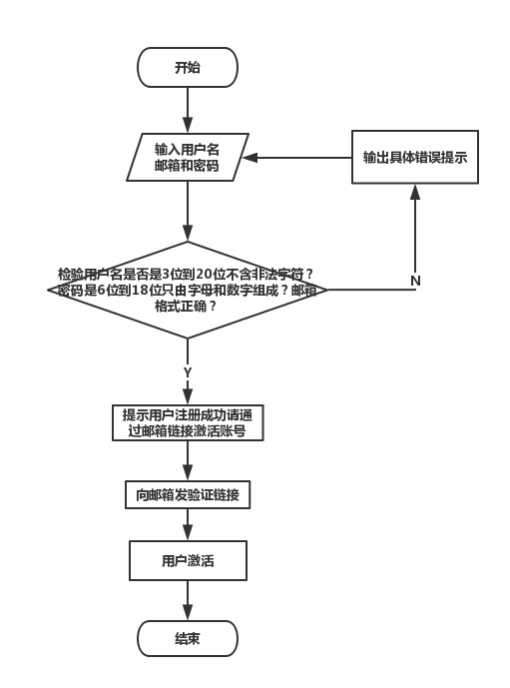
4 输出
输入数据正确，提示数据正确，向邮箱发送验证链接，注册成功，进入登录页；输入数据不正确，提示数据错误，注册不成功。

3.2.2 登录
1 介绍
用户进入企鹅家具首页，需要先通过输入用户名、密码和验证码来登录账号，若输入正确，进入首页，若输入错误，提示错误信息。
2 输入
输入来源：用户名
用户密码
验证码
3 处理
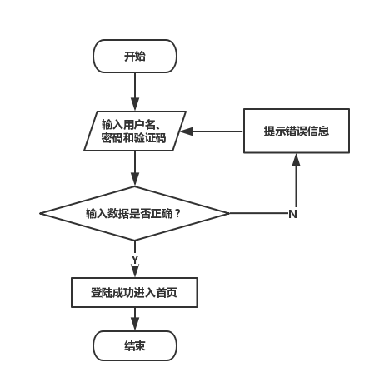

4 输出
登录成功，进入首页；若输入数据错误，提示错误信息。

3.2.3 主页展示
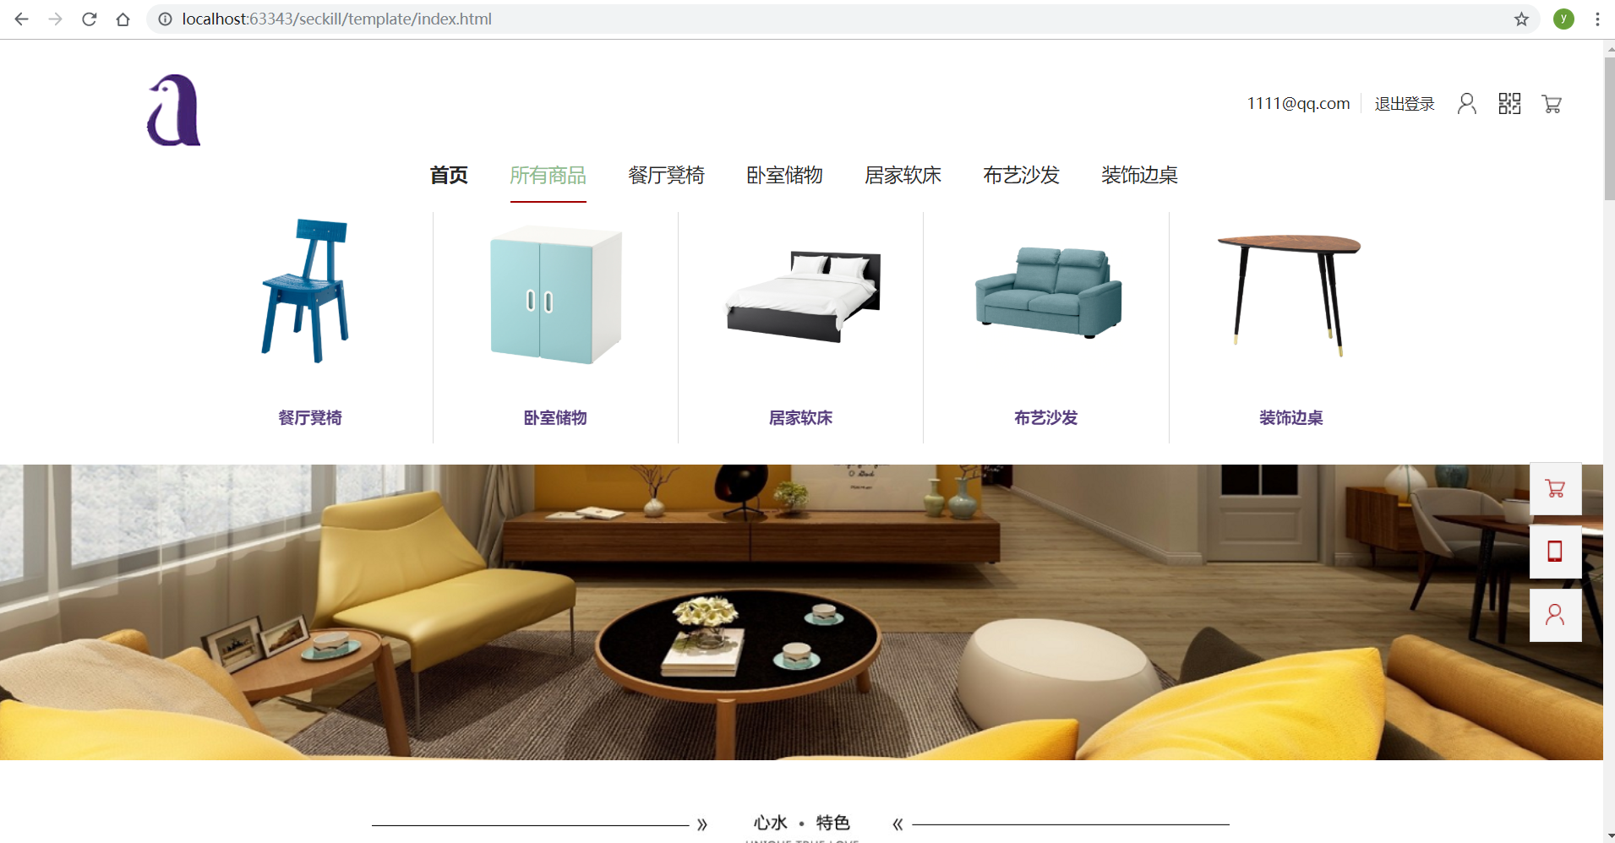
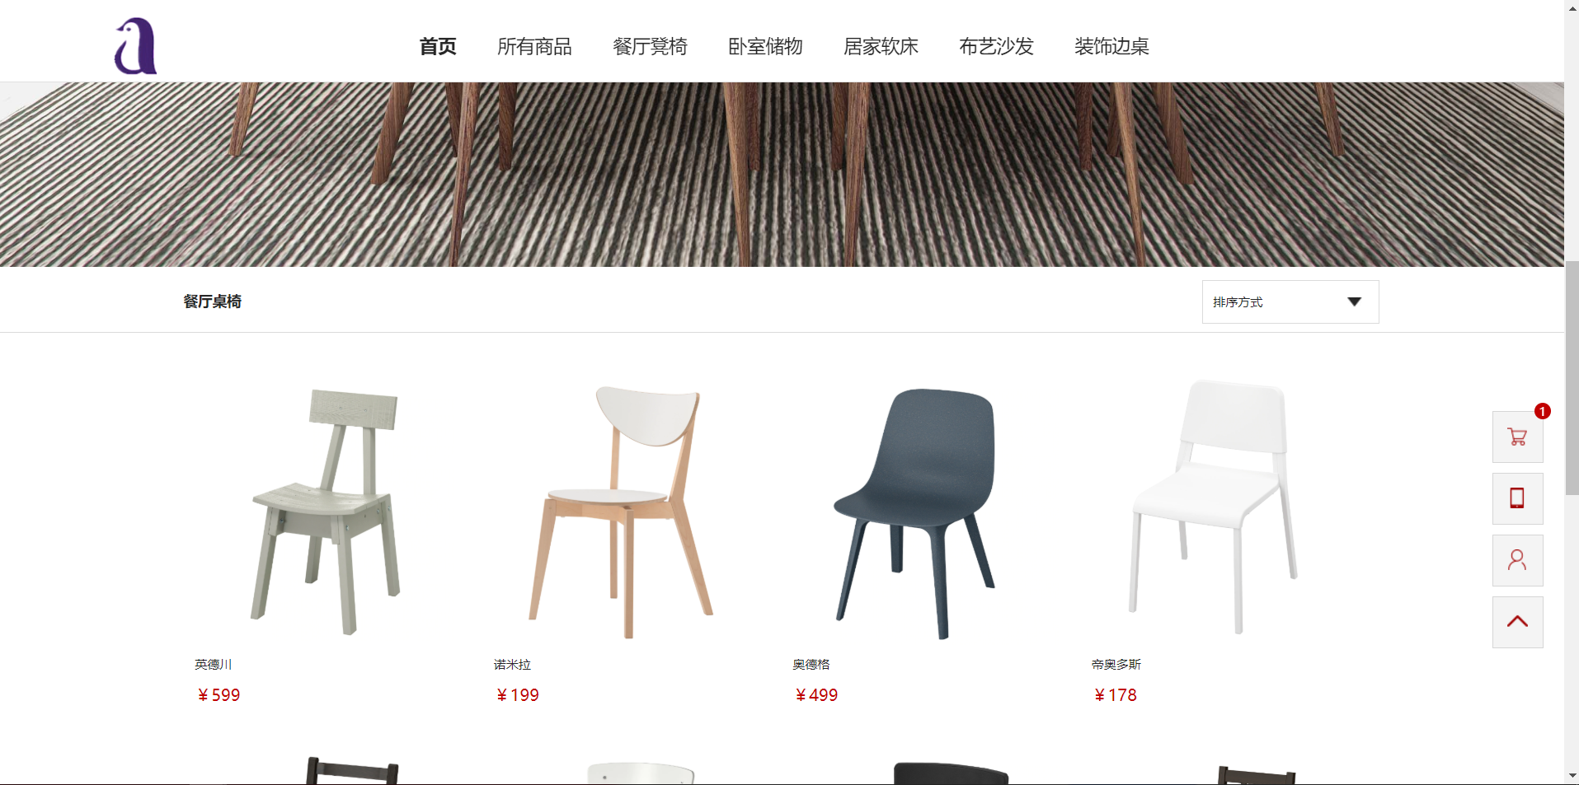

3.3 个人信息管理
个人信息管理模块
简介：用户对个人资料、登录密码、寄件地址、商品订单的管理。
具体如下：
个人资料管理：用户查看个人信息，同时可以修改基础资料和高级设置。
修改/添加地址：用户修改和添加商品订单的寄件地址。
修改密码：用户修改网站的登录密码。
查看商品订单：用户查看已经支付过的订单。
查看个人中心：用户查看所有的订单统计信息。
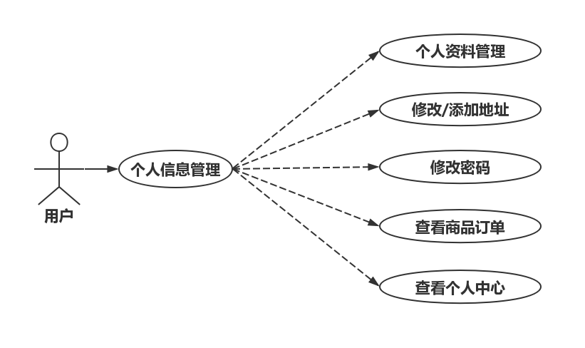

3.3.1 个人资料管理
1 介绍
用户查看个人信息，同时可以修改基础资料和高级设置。
2 输入：登陆成功后进入账户管理页面，单击“个人信息”进入个人信息界面，点击“编辑”后可修改基础资料，点击“修改”可改变高级设置。点击 “修改头像”可更新头像。
3 处理：
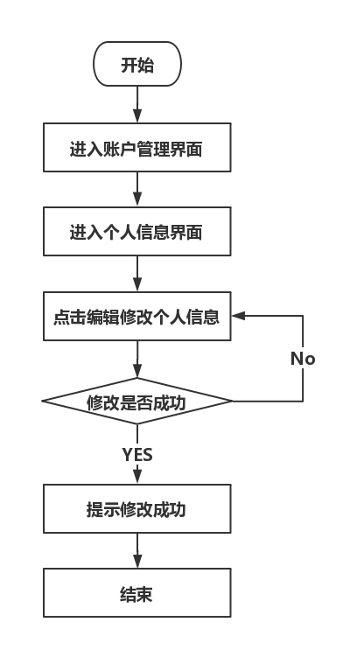
4 输出
1、提示操作成功，个人信息数据更新，弹出操作结果提示信息。
2、提示操作失败

3.3.2 修改/添加地址
1介绍：用户登录成功后，在个人中心界面点击地址管理，进入该界面后可进行修改/添加地址的操作。
2 输入：在个人中心界面点击地址管理，进入界面后点击添加新地址，进行地址添加，输入地址信息，生成新地址。
3 处理：
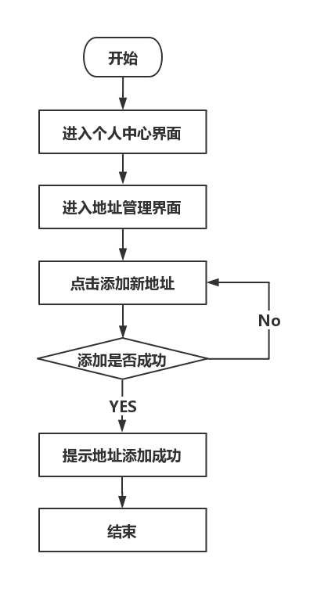

4 输出
1、提示操作成功，界面出现新的地址。
2、提示操作失败

3.3.3 修改密码
1介绍：用户登录成功后，在账户管理界面点击“修改密码”，进入该界面后可进行登录密码的修改操作。
2 输入：在个人中心界面点击修改密码，进入界面后选择验证身份方式，成功和输入原密码和新密码，点击提交 。
3 处理：
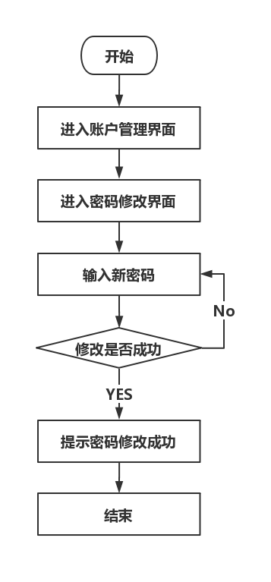
4 输出
1、提示操作成功，返回上一界面。
2、提示操作失败

3.3.4 查看已购订单
1介绍：用户登录成功后，在我的交易界面点击“我的订单”，进入该界面后可查看所有订单。
2 输入：在个人中心界面点击“我的订单”，进入界面后选择订单类型或输入关键字查询订单。
3 处理：
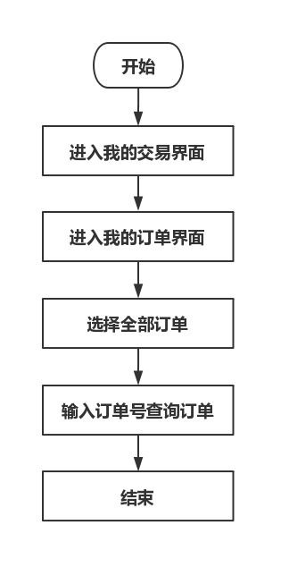
4 输出
1、提示操作成功，界面出现已购订单信息。
2、提示操作失败

3.3.5 查看个人中心
1介绍：用户登录成功后，在个人中心界面点击“我的中心”，进入该界面后可查看订单系信息的统计。
2 输入：在个人中心界面点击“我的中心”，进入该界面后点击订单状态，查询更详细的信息。
3 处理：
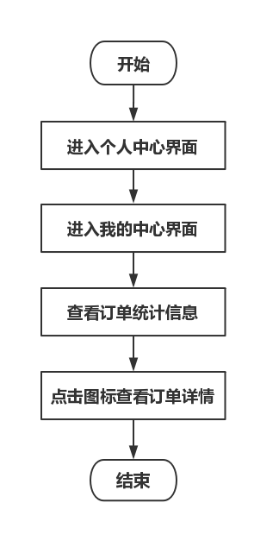
4 输出
1、提示操作成功，界面出现订单信息。
2、提示操作失败

3.4 商品展示
商品展示模块
简介：用户登陆成功后，首页即为商品展示界面
选择商品类型：点击页面菜单中的商品类型，可进入该类型商品的页面。
浏览商品：将鼠标移动至商品图标上，点击view按钮。
查看商品详情：直接用鼠标单击商品的图标，进入商品详情界面
查看商品评价：进入商品详情界面后，点击“所有评价”，可查看评价。
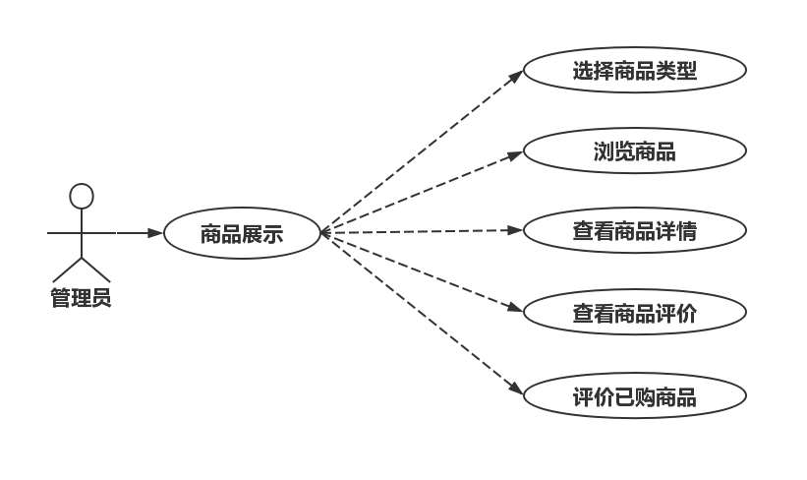
评价已购商品：进入我的订单界面，点击“待评价”，评价已购买的商品。

3.4.1 选择商品类型
介绍：用户登录成功后，在“首页”界面中选择商品的类型，浏览不同类型的商品。
输入：用户登录成功后，在“首页”界面中点击商品类型的图标，进入某一类型商品的界面。
处理：
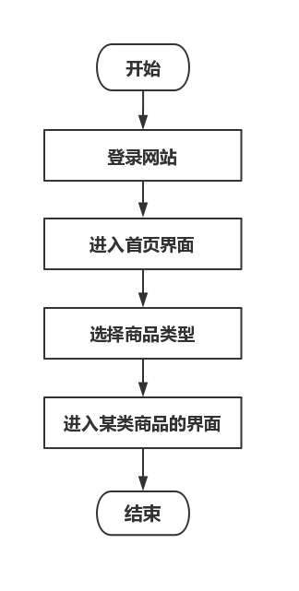
4 输出
1、提示操作成功，出现具体类型的商品界面。
2、提示操作失败

3.4.2 浏览商品
介绍：用户登录成功后，在首页界面进入具体商品界面，大致浏览商品的简要信息。
输入：进入具体类型商品的界面后，将鼠标移动至某一商品的图标上，点击“view”按钮。
处理：
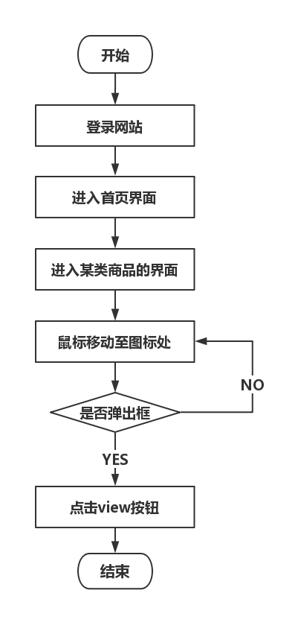
4 输出
1、提示操作成功，弹出商品的简要信息。
2、提示操作失败

查看商品详情
介绍：用户登录成功后，在首页界面进入具体商品界面，直接用鼠标单击商品的图标，进入商品详情界面。
输入：进入具体类型商品的界面后，直接用鼠标单击某一商品的图标，可进入商品详情界面。
处理：
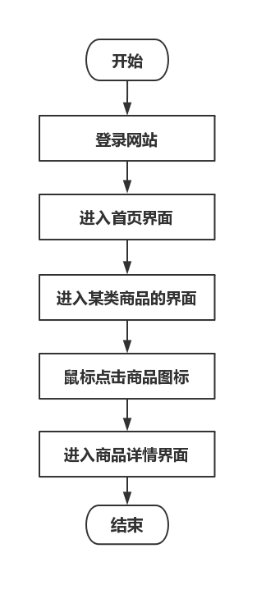
4 输出
1、提示操作成功，出现商品详情界面。
2、提示操作失败

3.4.4 查看商品评价
介绍：用户登录成功后，在具体商品界面进入商品详情界面，在页面最下方可以查看所有用户对商品的评价。
输入：进入在具体商品界面后在进入商品详情界面后用鼠标单击“所有评价”，可查看评价。
处理：
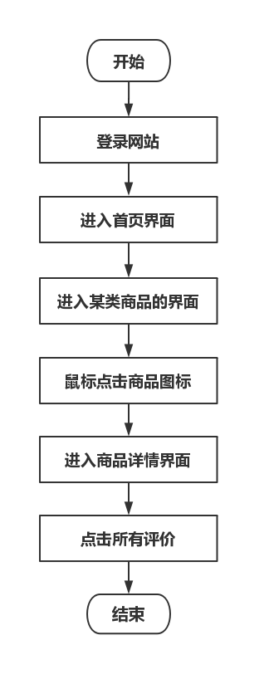
4 输出
1、提示操作成功，界面出现用户评价。
2、提示操作失败

3.4.5 评价已购商品
1介绍：用户登录成功后，在我的交易界面点击“我的订单”，进入该界面后可对已购订单进行评价。
2 输入：在个人中心界面点击“我的订单”，进入界面后点击“待评价”，进入“商品评价”界面，对订单进行评价。
3 处理：
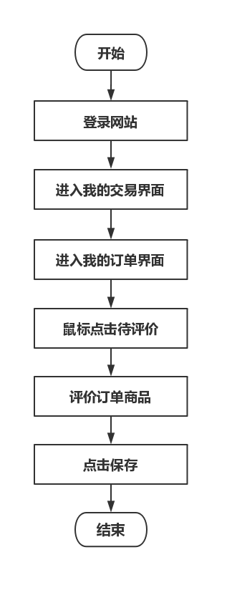
4 输出
1、提示操作成功，弹出商品评价窗口。
2、提示操作失败

3.5 购物车管理
购物车管理模块
简介：用户对自己的购物车进行加入、选择和结算操作。
加入商品：从具体商品界面进入商品详情界面，将商品加入购物车。
选择商品：我的交易界面点击“我的购物车”，进入该界面后选择其中的商品。
商品结算：进入“我的购物车”界面后选择购物车中的商品，再进行结算操作。
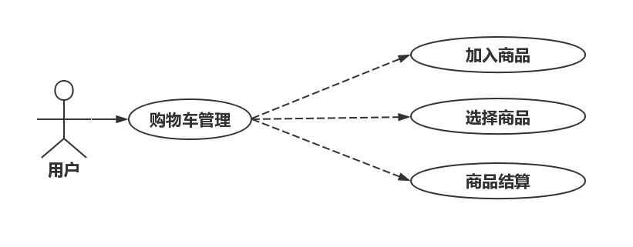

3.5.1 加入商品
介绍：用户登录成功后，在具体商品界面用鼠标单击商品的图标，进入商品详情界面，将商品加入购物车。
输入：进入商品详情界面的界面后，选择商品颜色等属性，而后用鼠标点击 “加入购物车”按钮
处理：
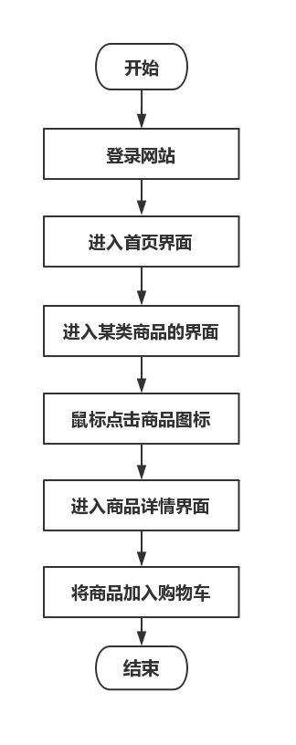
4 输出
1、提示操作成功，商品加入购物车中。
2、提示操作失败

3.5.2 选择商品
1介绍：用户登录成功后，在我的交易界面点击“我的购物车”，进入该界面后可选择购物车中的商品。
2 输入：在个人中心界面点击“我的购物车”，进入界面后选择要购买的商品和商品的件数。
3 处理：
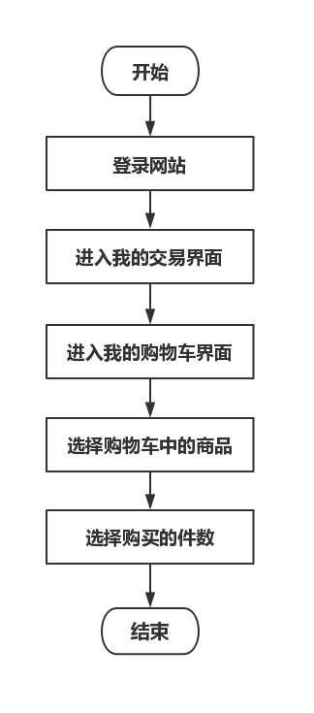
4 输出
1、提示操作成功，界面的结算按钮激活。
2、提示操作失败

3.5.3 商品结算
1介绍：用户登录成功后，在我的交易界面点击“我的购物车”，进入该界面后可选择购物车中的商品，再点击结算按钮。
2 输入：进入“我的购物车”界面选择要购买的商品和商品的件数，结算按钮被激活后点击结算。
3 处理：
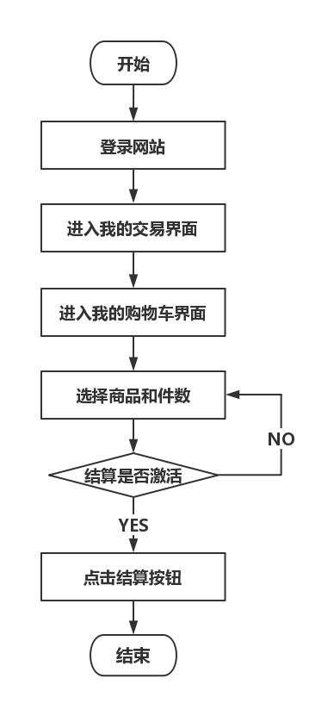
4 输出
1、提示操作成功，跳转至结算界面。
2、提示操作失败

3.6 订单&结算
订单&结算模块
简介：
选择购物车中的商品，生成订单并支付。
具体如下：
生成商品订单：进入商品结算界面，在界面右侧查看系统自动生成的订单信息。
选择寄件地址：进入商品结算界面，在界面上选择收件信息或新增地址。
选择支付方式：进入商品结算界面，在界面上选择支付方式。
选择快递公司：进入商品结算界面，在界面上选择快递公司。
支付商品订单：进入商品结算界面，在界面上支付商品。
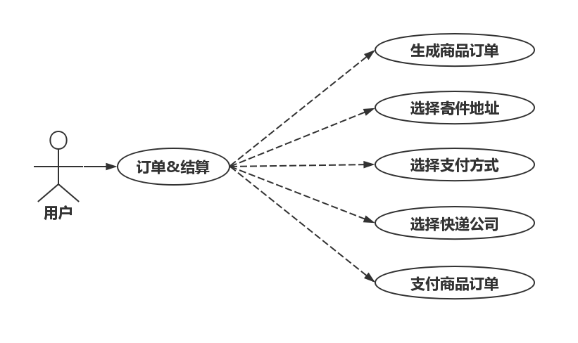

3.6.1 生成商品订单
1介绍：在“我的购物车”界面选择商品后，点击结算进入商品结算界面，在界面右侧查看系统自动生成的订单信息。
2输入：选择要购买的商品和商品的件数，结算按钮被激活后点击结算，系统自动跳转到结算界面并在界面右侧生成订单信息。
3 处理：
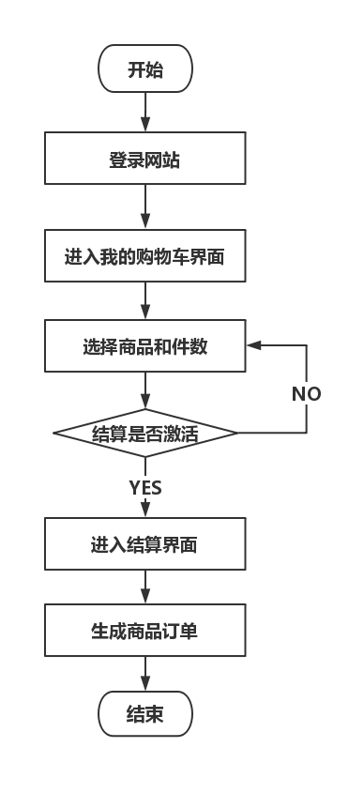
4 输出
1、提示操作成功，界面跳转并出现订单信息。
2、提示操作失败

3.6.2 选择寄件地址
1介绍：在“我的购物车”界面选择商品后，点击结算进入商品结算界面，在界面上选择收件信息或新增地址。
2输入：选择要购买的商品和商品的件数，结算按钮被激活后点击结算，在结算界面上选择收件信息或新增地址。
3 处理：
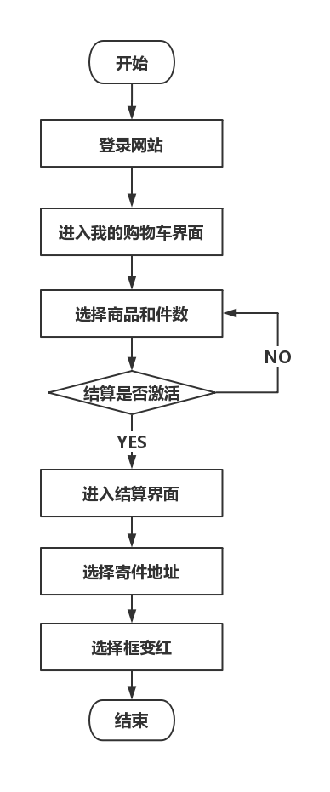
4 输出
1、提示操作成功，选择的寄件地址框变红。
2、提示操作失败

3.6.3 选择支付方式
1介绍：在“我的购物车”界面选择商品后，点击结算进入商品结算界面，在界面上选择支付方式。
2输入：选择要购买的商品和商品的件数，结算按钮被激活后点击结算，在结算界面上选择支付方式。
3 处理：
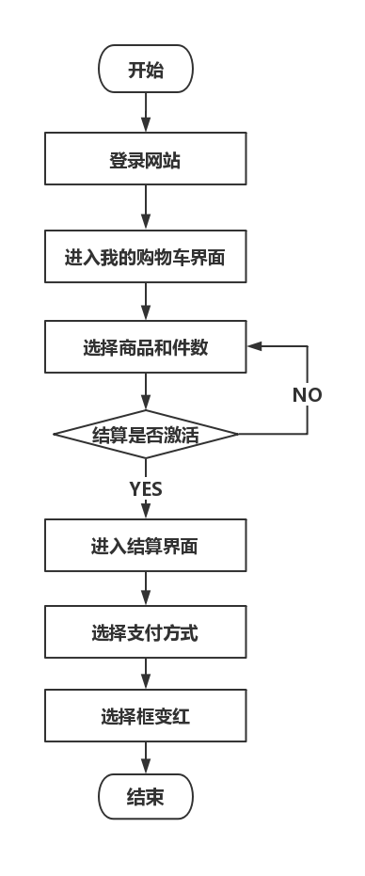
4 输出
1、提示操作成功，选择的支付方式框变红。
2、提示操作失败

3.6.4 选择快递公司
1介绍：在“我的购物车”界面选择商品后，点击结算进入商品结算界面，在界面上选择快递公司。
2输入：选择要购买的商品和商品的件数，结算按钮被激活后点击结算，在结算界面上选择快递公司。
3 处理：
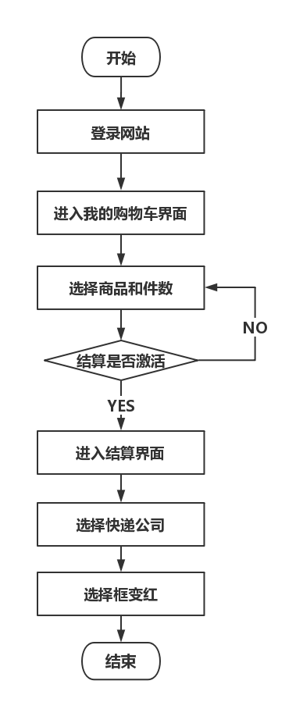
4 输出
1、提示操作成功，选择的快递公司框变红。
2、提示操作失败

3.6.5 支付商品订单
1介绍：在“我的购物车”界面选择商品后，点击结算进入商品结算界面，在界面上支付商品。
2输入：选择要购买的商品和商品的件数，结算按钮被激活后点击结算，在结算界面上点击“去支付”按钮，支付成功后跳转到我的订单界面。
3 处理：
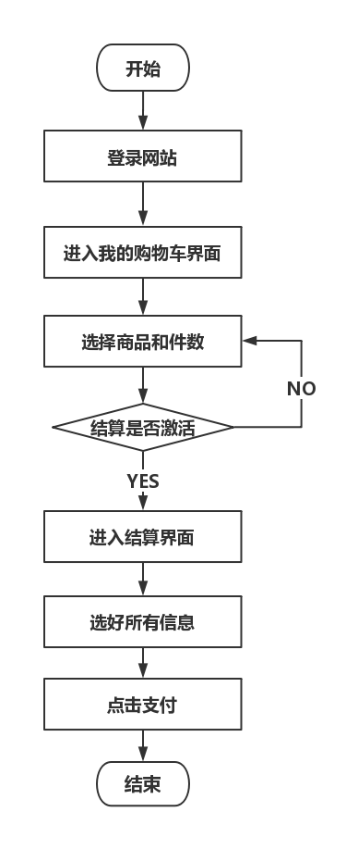
4 输出
1、提示操作成功，订单成功支付。
2、提示操作失败

3.3 数据字典

3.3.1 数据字典
表名：user 描述：用户表，新注册的普通用户会在此增加一条记录
字段 | 类型 | 长度 | 可为空 | 主键关系 | 描述
id | int | 255 | N | 主键 | id，自增长
name | varchar | 255 | N |  | 用户名，唯一
password | varchar | 255 | N |  | 密码（已进行加密）
email | varchar | 255 | N |  | 邮箱，唯一
Age | Int | 8 | Y |  | 年纪
Address1 | varchar | 255 | N |  | 收件地址1
Address2 | varchar | 255 | N |  | 收件地址2
Address3 | varchar | 255 | N |  | 收件地址3
Headap | varchar | 32 | Y |  | 头像

表名：item 描述：商品信息
字段 | 类型 | 长度 | 可为空 | 主键关系 | 描述
id | int | 64 | N | 主键 | 商品id，自增长
Name | Varchar | 255 | N |  | 商品名称
Description | text | 0 | N |  | 商品描述
Price | Varchar | 16 | N |  | 商品价格
Time | int | 16 | N |  | 上架时间
Stock | int | 128 | N |  | 库存
Classify | int | 4 | N |  | 类别：1椅子2柜子3床4沙发
Sales | Varchar | 128 | Y |  | 销量
P1 | Varchar | 16 | N |  | 图片1
P2 | Varchar | 16 | Y |  | 图片2
P3 | Varchar | 16 | Y |  | 图片3
P4 | Varchar | 16 | Y |  | 图片4

表名：order_info 描述：订单信息
字段 | 类型 | 长度 | 可为空 | 主键关系 | 描述
id | Varchar | 16 | N | 主键 | 订单id，主键自增
user_id | Varchar | 16 | N |  | 下订单的用户id
item_id | int | 16 | N |  | 购买的商品id
Price | int | 16 | N |  | 购买价格
Amount | int | 16 | N |  | 购买数量
Ifdone | int | 4 | N |  | 是否已结算
Address | Varchar | 255 | N |  | 收货地址
Pay_mode | int | 4 | Y |  | 支付方式
I_color | int | 16 | N |  | 颜色
Ifchosen | int | 4 | N |  | 是否被选择

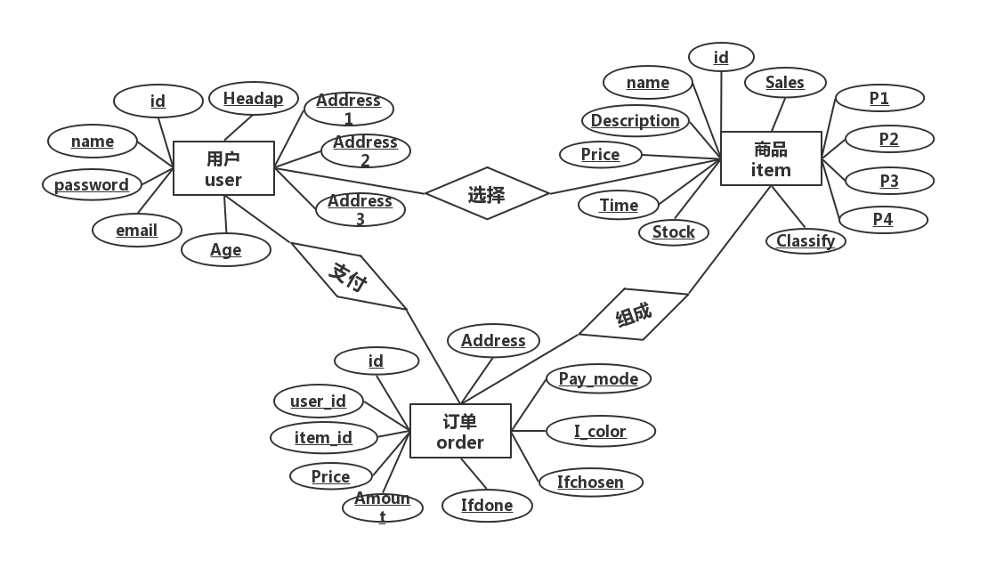
3.3.2 E-R关系图

4 Performance Requirements 性能需求

4.1 时间性能需求
系统处理能力：支持最大并发200个用户
响应速度：3秒以内。

4.2 系统开放性需求
基于主流WINDOWS平台建设的企鹅家具，使其具有良好的可扩充性和可移植性，系统可运行在主流的WINDOWS操作系统平台上，便于以后系统的升级。遵循主流的标准和协议，不仅可以为系统与上级平台系统交换信息提供便利，而且也有利于系统内部各部分之间交换信息，这将有助于提高系统的扩充性。

4.3 界面友好性需求
系统提供统一的操作界面及方式。要求操作界面大方美观，布局合理，功能完善，对于初级用户易于上手，并且提供适当的帮助信息。

4.4 系统可用性需求
系统操作快捷、内容完整，是保证对用户进行使用的基础。因此，应准确详细的了解用户群特征、任务和使用环境，在“有效性”、“效率”以及“满意度”等方面满足各类用户对系统的要求。
有效性：完成特定任务和达到特定目标时所具有的正确性和完整程度
效率：完成任务的正确性和完整程度与所使用的资源，如时间之间的比率。
满意度：在使用产品的过程中具有的主观满意度和接受程度

4.5 可管理性需求
系统涉及面较广，应提供对管理内容的分级分类管理和维护，对商品信息、微博信息和用户信息进行分类管理
分类管理：将事物分门别类，针对不同的分类适用不同的或是类似的管理方法进行管理。分类的目的是便于管理。社会分工也属于分类管理。而具体到个人，其自身的事务分门别类就是一种管理。分类管理有助于我们更好的利用知识，更快的得到信息。

提高可维护性的几种方法
一、合理的程序结构
合理的程序结构不仅有利于软件的维护工作，同时也是团队集体创作的前提。
1．软件的模块化
根据需求，将软件划分为几个相互独立的模块，定义出各模块间的调用关系和数据交换方式。这样，不仅可以使创作团队中的各成员可以并行、独立编写其中的一个或几个模块，而且可以使得以后的软件维护以较小的模块为单位进行，而不必因为一个小小的维护而修改全部的软件代码。
2．预留出一定的空余编码以供扩展
空余编码包括程序空余编码和数据空余编码。由于用户对需求的模糊和设计人员对需求理解的偏差，软件编写之初，不可能把所有需求全部实现，这就要求设计人员在方案设计时，除了完成已知的需求任务外，必须预留充足的编码空间，再加上采用本文后面将介绍的一些技术，使得软件的扩展相当容易。
3．函数体（对象）的封闭性
函数体（对象）的封闭性是指该段代码在程序控制方面不影响其它代码的执行，在数据方面除了接口数据外不影响其它的数据。这一点对日后改进软件算法至关重要，只有这样，才有可能对某一函数进行修改而不意外地破坏整个软件。
二、程序控制的数据化
实际上，对控制代码的修改不仅烦琐，而且出错的概率也会增大，降低软件的可靠性，不利于软件的维护，因此在软件维护时，如果能不修改控制代码就尽量不修改控制代码。我们设想如果仅改变程序中的数据，就可以实现对程序控制的修改，这就是程序控制的数据化。

5 Interface Requirements 接口需求

5.1 User Interface 用户接口
实现用户操作图形化界面，用户的图形界面都通过PC显示屏交互，分辨率基本以1024*768
为主，600*800的较少，软件能自适应屏幕大小。

屏幕格式尺寸：正常选择4:3。

各类用户接口
①命令接口:为了便于用户直接或间接控制自己的作业，操作系统向用户提供了命令接口。
命令接口是用户利用操作系统命令组织和控制作业的执行或管理计算机系统。命令是在命令输入界面上输入，由系统在后台执行，并将结果反映到前台界面或者特定的文件内。命令接口可以进一步分为联机用户接口和脱机用户接口。
②程序接口:程序接口由一组系统调用命令组成，这是操作系统提供给编程人员的接口。
用户通过在程序中使用系统调用命令来请求操作系统提供服务。每一个系统调用都是一个能完成特定功能的子程序。。
③图形接口:图形用户接口采用了图形化的操作界面，用非常容易识别的各种图标来将系
统各项功能、各种应用程序和文件，直观、逼真地表示出来。用户可通过鼠标、菜单和对话框来完成对应程序和文件的操作。图形用户接口元素包括窗口、图标、菜单和对话框，图形用户接口元素的基本操作包括菜单操作、窗口操作和对话框操作等。

5.2 Software Interface 软件接口
系统使用MySQL进行数据的存储
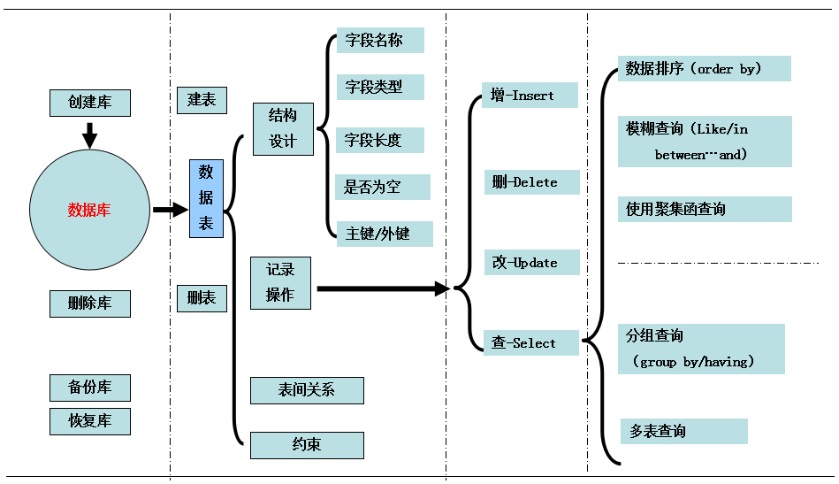

5.3 Hardware Interface 硬件接口
主要为web服务器等环境交互
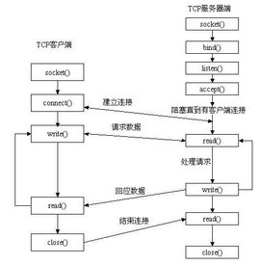

5.4 Communication Interface 通讯接口
本系统使用HTTP网络协议进行通讯

6 Overall Design Constraints 总体设计约束

6.1 Standards compliance 标准符合性
本软件产品应严格遵循设计，编码规范，编码格式统一使用UTF-8及用户界面的友好性。

6.2 Hardware Limitations 硬件约束
CPU和内存要求，最低配置，CPU要求在1GHZ，内存128MB。
客户端约束：能访问企鹅家具微博管理系统。
服务器端约束：客户通过用户交互界面提交一项请求，要求必须在3之内做出响应，不能给用户有迟滞的感觉。

6.3 Technology Limitations 技术限制
数据库：软件产品设计应与数据库无关，本系统使用MySQL数据库。
接口：符合本系统的接口标准。
并行操作：同时允许200个以上客户端同时运行，保证数据的正确和完备性。
编程规范：Java编程规范
通讯协议：HTTP网络协议

7 Software Quality Attributes 软件质量特性

7.1 Reliability 可靠性
适应性：保证该网站在原有的基础功能上进行扩充，在原来的系统中增加新的业务功能，可方便的增加，而不影响原网站系统的架构。适用于多个版本的浏览器。
容错性：在网络拥塞、系统崩溃、内存不足的情况下，不造成该网站的功能失效，可正常关闭及重启。
可恢复性：出现网络故障等问题，在网络恢复正常后，网站能正常运行。

7.2 Usability 易用性
易用性：具备良好的网站界面设计，使用户清晰易用，网站功能要高度集中。阻止用户输入非法数据或进行非法操作，对于复杂的流程处理，应该提供向导功 能并注释。可随时给用户提供使用帮助。
易懂性：用户能够容易的理解该系统的功能及其适用性。

8 Requirements Classification 需求分级
Requirement ID  需求ID | Requirement Name  需求名称 | Classification  需求分级
3.2.1 | 注册 | A
3.2.2 | 登录 | A
3.3.1 | 个人资料管理 | A
3.3.2 | 修改/添加地址 | B
3.3.3 | 修改密码 | B
3.3.4 | 查看已购订单 | B
3.3.5 | 查看个人中心 | C
3.4.1 | 选择商品类型 | A
3.4.2 | 浏览商品 | B
3.4.3 | 查看商品详情 | B
3.4.4 | 查看商品评价 | B
3.4.5 | 评价已购商品 | C
3.5.1 | 加入商品 | A
3.5.2 | 选择商品 | A
3.5.3 | 商品结算 | A
3.6.1 | 生成商品订单 | B
3.6.2 | 选择寄件地址 | B
3.6.3 | 选择支付方式 | B
3.6.4 | 选择快递公司 | B
3.6.5 | 支付商品订单 | B

重要性分类如下：
A.必须的：绝对基本的特性，如果不包含，产品就会被取消。
B.重要的：不是基本的特性，但这些特性会影响产品的生存能力。
C.最好有的：期望的特性，但省略一个或多个这样的特性不会影响产品的生存能力。

9 Appendix 附录

